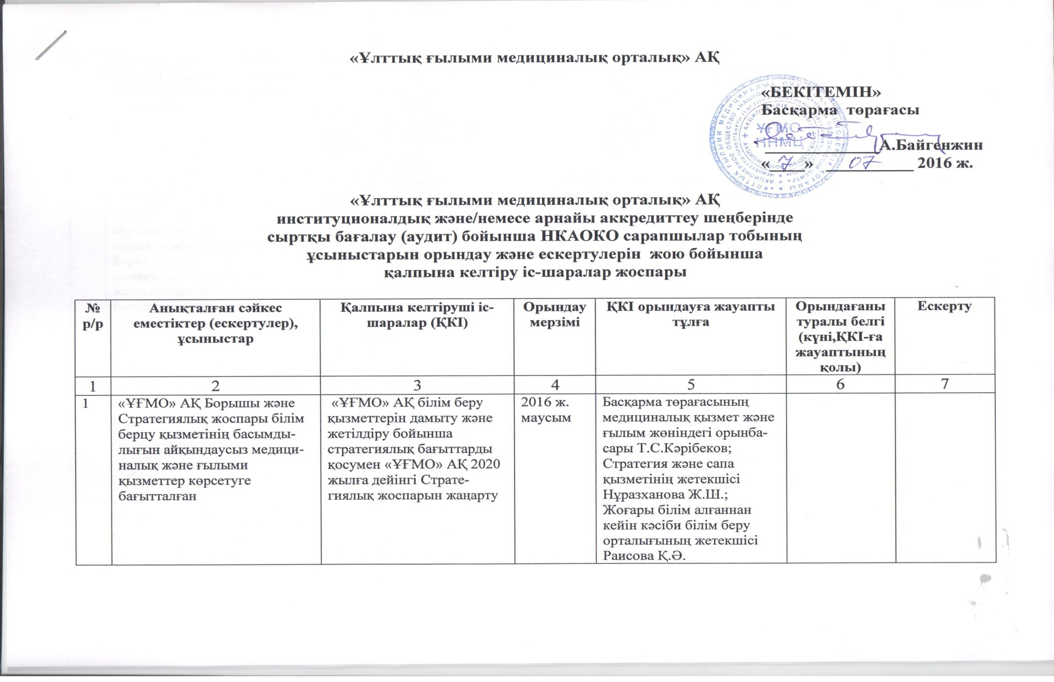

2 | Білім беру қызметі «ҰҒМО» АҚ-ның ұйымдастыру жүйе-сінің бизнес-процесстеріне қосылмаған | Білім беру қызметін «ҰҒМО» АҚ-ның ұйым-дастыру жүйесінің бизнес-процесстеріне қосу.  «ҰҒМО» АҚ-ның бизнес-процесстерінің картасы.  Білім беру кіші процесінің Картасын дайындау | 2016 ж. маусым | Стратегия және сапа қызметінің жетекшісі Нұразханова Ж.Ш.; Жоғары білім алғаннан кейін кәсіби білім беру орталығының жетекшісі Раисова Қ.Ә.
3 | Резидентура тыңдаушыларын оқыту тек ҰҒМО базасында ғана жүргізіледі, бұл оқушыларға аралас пәндерді толық меңгеруге мүмкіндік бермейді:анестезиология және реанимация хирургиядағы және травматологиядағы-12; балалар хирургиясы мен травматологиядағы, жаңа туғандар хирургиясында, акушерлікте, балалар ауруларының реанимация және қарқынды терапиясында (мамандығы 6R112600-Анестезиология және реаниматология, оның ішінде балалардың), балардың аурулары, балалардың амбулаторлық-емханалық кардиологиясы (мамандығы 6R110300-Кардиология, оның ішінде балалардың), балалар аурулары (мамандығы 6R112800-Кардиохирургия, оның ішінде балалардың). | Бейіндік клиникалық базаларда жұмыс-оқу жоспарларына сәйкес мамандықтардың бейіндік пәндерін өтуді ұйымдастыру:  Анестезиология және реаниматология, оның ішінде балалардың;  Кардиология, оның ішінде балалардың;  Кардиохирургия, оның ішінде балалардың.  Медициналық мекемелер резиденттерімен бейіндік пәндерді өту және ынтымақтастық туралы клиникалық базалармен келісім шарт жасау:  -ТОҒЗИ;  -№2 қалалық балалар ауруханасы;  -№6,7 Астана қаласы емханалары;  -№ 3 Астана қаласының перзентханасы.  Резиденттермен тиісті базаларда бейіндік пәндерді өтуді қамтамасыз ету | 2016-2017  Оқу жылы | Жоғары білім алғаннан кейін кәсіби білім беру орталығының жетекшісі Раисова Қ.Ә.
4 | ҰҒМО кітапханасында оқу әдебиетінің жеткіліксіз қоры | «ҰҒМО» АҚ резидентурасының барлық мамандықтары бойынша оқу әдебиетінің мұқтаждығын құру және 2017 оқу жылына оқу әдебиетін сатып алуға мәлімдеме дайындау.  2017 жылғы сатып алу жоспарына зерттелген мұқтаждыққа сәйкес оқу әдебиетін сатып алу енгізілсін.  Резидентура бағдарлама-лары бойынша алынған оқу әдебиеті есебінен кітапхана қоры кеңейтілсін. | 2016 ж. қыркүйек  2016ж.  қараша | Жоғары білім алғаннан кейін кәсіби білім беру орталығының жетекшісі Раисова Қ.Ә.  Кітапханашы Боранбаева А.Б.  Басқарма төрағасының қаржы-экономикалық мәселелер жөніндегі орынбасары Хамзина Б.А.  Бас экономист Мұхамеджанова Д.К.  Мемлекеттік сатып алу бөлімінің жетекшісі Орақбаева Б.Ш.
5 | Библиографиялық және Springer, Webof Scince, Scopusb толықмәтінді деректер базасына ҰҒМО кітапханасының рұқсаты жоқтығы | ҰҒМО кітапханасына библиографиялық және Springer, Webof Scince, Scopusb толықмәтінді деректер базасына резиденттерге рұқсат ету және резиденттердің оқуын өткізу.  Библиографиялық және Springer, Webof Scince, Scopusb толықмәтінді деректер базасына ҰҒМО кітапханасына рұқсатты қамтамасыз ету | 2016ж. қыркүйек | Ғылыми зерттеулер менеджері
6 | «ҰҒМО» АҚ корпоративтік сайтының контенті (www. nnmc.kz) тек орыс тілінде ұсынылған | «ҰҒМО» АҚ корпоративтік сайтының контентін (www. nnmc.kz) қазақ және ағыл-шын тілінде ұсыну.  «ҰҒМО» АҚ корпоративтік сайтының материалдарын қазақ және ағылшын тілде-ріне аударуды қамтамасыз ету.  «ҰҒМО» АҚ сайтын (www.nnmc.kz) қазақ және ағылшын тілінде жаңарту. | 2016ж. шілде- тамыз | Халықаралық ынтымақтастық бөлімінің жетекшісі Н.Тәңірбергенов,  Маркетинг бөлімінің жетекшісі
7 | Профессорлық-оқытушылар құрамы (ПОҚ) міндеттерін анықтау-мен білім беру инфрақұрылымын регламенттеу және жүйелеу, оқу қызметінің мөлшерін лауазымдық нұсқаулықтарда және жеке жоспарларында көрсетумен | «ҰҒМО» АҚ оқытушысының Лауазымдық нұсқаулығын жаңарту | 2016ж. шілде | Жоғары білім алғаннан кейін кәсіби білім беру орталығының жетекшісі Раисова Қ.Ә.  Резидентура бөлімінің жетекшісі Жылқыбаев Е.Ж.
8 | ҰҒМО ПОҚ (ПОҚ рейтингі) мансап траекториясын, еңбе-гін ынталандыру, жағдайын жасау, бағалау процестерін жүйелі көрсететін, адами ресурстарды басқару бағдарламасын дайындау және енгізу | «ҰҒМО» АҚ ПОҚ рейтингтік бағалау және даму Бағдарламасын дайындау | 2016 ж. шілде-тамыз | Кадр бөлімінің жетекшісі Г.Х.Еникеева  Жоғары білім алғаннан кейін кәсіби білім беру орталығының жетекшісі Раисова Қ.Ә.  Резидентура бөлімінің жетекшісі Жылқыбаев Е.Ж
9 | Міндетті компонент (аралас пәндер) және таңдау бойынша компонент пәндері бойынша резидентура тыңдаушылары-ның ішкі және сыртқы академиялық ұтқырлығын дамыту | РҚ ғылыми медициналық орталықтарымен және ҰҒМО серіктестерімен медициналық ЖОО-мен академиялық ұтқырлық жөнінде келісім шарт жасау | 2016 ж. қыркүйек-қазан | Жоғары білім алғаннан кейін кәсіби білім беру орталығының жетекшісі Раисова Қ.Ә.  Резидентура бөлімінің жетекшісі Жылқыбаев Е.Ж
10 | Пәндер мен оқытушыларды таңдауды қамтамасыз етумен резидентура мамандықтары бойынша білім беру траекторияларына сәйкес элективті пәндер каталогын құру | Пәндерді және оқытушыларды иаңдауды қамтамасыз етумен резидентура мамандықтары бойынша білім беру траекторияларына сәйкес таңдау бойынша пәндер компоненті тізімін кеңейту | 2016 ж. тамыз- қыркүйек | Резидентура мамандықтары пәндерін оқытушылар  Жоғары білім алғаннан кейін кәсіби білім беру орталығы
11 | Орталықтың оқу процесіне активті және интерактивті педагогикалық технология-ларды енгізу, оның ішінде стимуляциялық оқыту | Қызметкерлердің стратегиялық даму жоспарына ГСДО-2011 «Білім берудің медицина-лық мекемелернің оқыту-шысы» оқытушыларының біліктілігін көтеруді қосу. Оқудың инновациялық тәсілдері бойынша циклдарына пәндерді оқытушыларды жолдау. Резидентура мамандықтары пәндерін оқытушыларға оқу процесіне активті және интерактивті педагогика-лық технологияларды енгізу | 2016-2017 оқу жылдары | Кадр бөлімінің жетекшісі Г.Х.Еникеева  Жоғары білім алғаннан кейін кәсіби білім беру орталығының жетекшісі Раисова Қ.Ә.  Резидентура бағдарламалары пәндерін оқытушылар
12 | Түлектерді жұмысқа орна-ластыруға көмектесу бойын-ша жұмысты жүйелеу, вакансиялар бар екені туралы ақпараттандымен, еңбекке орналастыруды және мамандардың мансаптарының өсуін мониторингтеумен | Ынтимал жұмысберушілер-дің өкілдерін шақырумен вакансия жәрмеңкесін ұйымдастыып өткізу | 2017 ж. сәуір-мамыр | Жоғары білім алғаннан кейін кәсіби білім беру орталығының жетекшісі Раисова Қ.Ә.  Резидентура бөлімінің жетекшісі Жылқыбаев Е.Ж
13 | Резидентураның және қосымша білім алудың оқу бағдарламаларын бағалау және қайта қарау үшін методикалық кеңес органын ұйымдастыру | Жоғары білім алғаннан кейін кәсіби білім беру орталығының жетекші оқытушылары мен қызметкерлерін қосумен оқу-методикалық кеңес құру. «Оқу-методикалық кеңес туралы» Ережені дайындау | 2016ж. тамыз-қыркүйек | Жоғары білім алғаннан кейін кәсіби білім беру орталығының жетекшісі Раисова Қ.Ә.  Резидентура бөлімінің жетекшісі Жылқыбаев Е.Ж
14 | Оқытудың сапасын бақылау үшін жүйелі түрде ПОҚ-мен лекцияларға және семинар-ларға өзара қатысуы | ПОҚ-мен лекцияларға және семинарларға өзара қатысу жоспарын құру, сабақтарға өзара қатысуды қамтамасыз ету | 2016-2017 оқу жылдары бойы | Жоғары білім алғаннан кейін кәсіби білім беру орталығының жетекшісі Раисова Қ.Ә.  Резидентура бөлімінің жетекшісі Жылқыбаев Е.Ж  Резидентура бағдарлама-лары пәндерін оқытушы-лар
15 | Жұмысберушілерді резидентура тыңдаушыларын аттестациялауға қатысуға, оқу бағдарламаларын дайындауға және жаңартуға тарту | Резидентура түлектерін қорытынды аттестациялау шеңберінде Мемлекеттік аттестациялық комиссия төрағасы ретінде ҰҒМО-та жұмыс атқармайтын жоғарыбілікті мамандарты тарту.Оқу-методикалық кеңес құрамына жұмысбе-рушінің өкілін қосу | 2016-2017 оқу жылы | Жоғары білім алғаннан кейін кәсіби білім беру орталығының жетекшісі Раисова Қ.Ә.  Резидентура бөлімінің жетекшісі Жылқыбаев Е.Ж
16 | Білім беру менеджменті саласындағы Орталықтың әкімшілік-басқару құрамының біліктілігін көтеруді қамтамасыз ету | Білім беру менеджменті саласындағы Орталықтың әкімшілік-басқару құрамының біліктілігін көтеруді ұйымдастыру | 2016 ж. қыркүйек-қараша | Жоғары білім алғаннан кейін кәсіби білім беру орталығының жетекшісі Раисова Қ.Ә.  Резидентура бөлімінің жетекшісі Жылқыбаев Е.Ж
17 | Оқу-методикалық материал-ды, оқу және методикалық жұмыстарды оқыту және өткізу талаптарын дайындау | Оқу-методикалық материалдарды құру бойынша жұмыс нұсқаулығын дайындау және енгізу | 2016 ж. тамыз-қыркүйек | Жоғары білім алғаннан кейін кәсіби білім беру орталығының жетекшісі Раисова Қ.Ә.
18 | Резидентура тыңдаушыларын, жас мамандарды ғылыми зерттеулерге белсенді түрде тарту | ПОҚ және резидентура тыңдаушыларын ғылыми қызметке ынталандыру әдістерін қолдану.  Оқытушылары және кура-торларымен бірге ғылыми-практикалық конференция-ларға қатысуға және басылымдарға резидентура тыңдаушыларын белсен-діру | 2016-2017 оқу жылы | Оқытушылар, кураторлар, ғылыми зерттеулердің менеджмент бөлімі, резидентура тыңдаушылары
19 | Құрал-жабдықты сатып алу және резидентура тыңдаушы-ларының симуляциялық оқуын ұйымдастыру, оның ішінде шұғыл жәрдем бойынша. | Бағалық ұсыныстарды зерттеу, орталықтың сатып алу жоспарына 2017 жылға симуляциялық оқыту үшін керектерді алуға шығындарды қосу | 2016 ж. қазан-қараша | Басқарма төрағасының қаржы-экономикалық мәселелер жөніндегі орынбасары Хамзина Б.А.,  Бас экономист Мұхамеджанова Д.К.,  Мемлекеттік сатып алу бөлімінің жетекшісі
